
(45分钟 100分)
一、选择题(每小题4分,共48分)
1.(2013·广州模拟)某选区投票站悬挂着这样的横幅:“珍惜民主权利,投出理性一票”。对此理解正确的是 ( )
A.通过自己选的代表反映意见,可避免作出对自己不利的决定
B.通过赞成或反对审慎表达意见,有利于维护我们的切身利益
C.选举是重要的利益协调机制,发扬民主只能通过选举来实现
D.选民不可放弃自己的投票权,必须参加区县人大代表的选举
【解析】选B。A项错误,公民行使选举权应出于公心,以人民利益为重。选举是民主的主要形式,民主很大程度上要靠选举来实现,但选举并非民主的唯一形式,C项错误。权利是可以放弃的,D项错误。B项观点正确且符合题意。
2.(2014·南阳模拟)2013年7月以来,针对安全软件权限滥用侵犯用户隐私等基本权益、扰乱行业秩序的问题,多名法律专家联合签署《呼吁国家工信部加大对互联网安全领域监管联名信》,共同呼吁国家工信部进一步加强对安全领域的行业监管,加大对屡次违规企业的打击力度。专家联名建议 ( )
①是通过专家咨询制度行使民主监督权
②是通过社情民意反映制度参与民主决策
③表明其有强烈的民主决策热情和意识
④表明其履行公民义务的意识不断增强
A.①③ B.②③ C.②④ D.①④
【解析】选B。专家联名建议是参与民主决策的表现,①错误;是公民行使权利的表现,不是公民的义务,④不选。写信是公民通过社情民意反映制度参与民主决策的途径之一,这说明了公民关注国家发展,表明其有强烈的民主决策热情和意识,②③符合题意。
【加固训练】(2013·杭州模拟)杭州市QQ议政群开通以来,许多网民就经济发展与环境保护、旅游宣传、城市建设、招商引资和项目建设等话题进行了热烈讨论,提出各类意见和建议上万条。从政治生活角度看,这表明 ( )
A.公民可以通过社情民意反映制度参与民主决策
B.公民可以通过重大事项社会公示制度参与民主决策
C.我国公民的政治权利更加广泛,并得到充分实现
D.互联网已成为公民间接参与决策的主要途径
【解析】选A。公民通过QQ议政群,对政府决策提出建议,可见属于社情民意反映制度,故答案为A。重大事项社会公示制度主要指将涉及公共利益的决策向社会公示,听取意见和建议,题干未体现,排除B。题干没有涉及公民政治权利的广泛性,排除C。题中公民是通过直接方式参与决策的,排除D。
3.(2014·沈阳模拟)辽宁省计划到2013年年底,实现村级便民服务和包括“三公支出”等的农村“三务(党务、村务、财务)”公开信息全部进入农村家庭电视,实现村村“裸晒”、户户点播。这一做法 ( )
①有利于维护村民的民主管理权利
②进一步强化村民自治的基础
③有利于提高村级管理服务的透明度
④有利于加强基层政权建设
A.①② B.①③ C.②③ D.③④
【解析】选B。村民自治的基础是选举当家人即村委会成员,②不选;村民委员会是村民自治组织,④错误。村村“裸晒”、户户点播尊重了村民的民主管理权利,加强了对村民委员会及其成员的监督,①③入选。
4.(2014·青岛模拟)2013年10月30日,山东省人大常委会法制工作委员会就《山东省供热条例(草案)》(简称“草案”)进行网上立法听证。此次网上听证通过报名或邀请,确定了8至10名陈述人。如果给这则消息拟写一个新闻标题,最佳的是 ( )
A.行使基本民主权利,建言献策
B.自觉接受民主监督,倾听民意
C.集中专家智慧,科学决策
D.听证于民,决策利民
【解析】选D。本题考查学生对材料的分析综合能力。选举权和被选举权是公民的基本民主权利,材料中是公民参与民主决策,故排除A、B;材料中是公民通过社会听证制度参与民主决策,不是专家咨询制度,排除C。
5.(2014·郑州模拟)2013年9月25日,第四届国家重点基础研究发展计划(“973”计划)领域专家咨询组成立会议在北京召开,湖北7位专家受聘成为“973”计划专家咨询组成员。下列观点正确的是 ( )
A.专家咨询有助于增强决策的科学性
B.专家意见是一切决策的根本立足点
C.将决策依托在少数专家身上缺乏民主性
D.有了专家咨询就能确保决策不出现失误
【解析】选A。专家在各自的领域拥有更为全面、更为深刻的知识,专家咨询有利于增强决策的科学性,A项符合题意。客观实际是一切决策的根本立足点,专家咨询制度是民主决策的表现之一,但不能确保决策没有任何失误,因此B、C、D三项都是错误的。
6.(2014·乌鲁木齐模拟)《中共中央关于推进农村改革发展若干重大问题的决定》提出,到2020年,要实现“农村基层组织建设进一步加强,村民自治制度更加完善,农民民主权利得到切实保障”的农村改革发展目标。下列宣传标语中与材料内容最贴切的是 ( )
A.巩固基层民主政权,保障人民当家作主
B.提高社会管理水平,共建祥和文明社区
C.深入推进村民自治,广泛实践人民民主
D.提高村民政治素养,直接参与国家管理
【解析】选C。题干材料针对的是村民自治、发展基层民主,A中“巩固基层民主政权”、B中“提高社会管理水平”、D中“直接参与国家管理”均与题意不符,C项入选。
7.(2013·郑州模拟)某市拟在五个城区主要路段禁行电动自行车方案公示后,很多市民通过打电话、报纸留言、网络评议等方式积极参与讨论,方案经过适当调整修改,最后获得了大多数市民的认同。这体现了我国公民通过 方式参与民主决策。 ( )
A.信访举报制度
B.专家咨询制度
C.重大事项社会公示制度
D.社会听证制度
【解析】选C。A项是公民行使监督权的方式;该市禁行电动自行车方案公示并采纳市民建议,属于通过重大事项社会公示制度进行民主决策;通过专家咨询制度和社会听证制度进行民主决策涉及的人数要有限得多,B、D明显不符合题意。
8.某同学在上学途中发现街道中间隔离护栏预留的行人横穿马路的缺口太少且间隔太长,给行人横过马路带来极大不便。该同学准备以“城市隔离护栏设置应人性化”为题对有关部门提出建议。他可以通过 ,以 形式反映此问题。 ( )
①街道居委会 民主管理
②人大代表 民主监督
③交通管理部门 民主监督
④政协 参政议政
A.①② B.②③ C.③④ D.②④
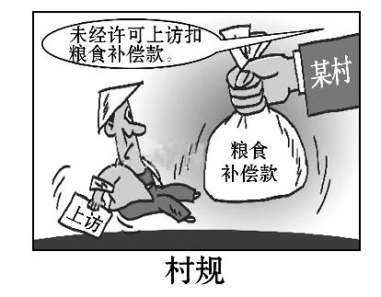
【解析】选B。本题考查公民政治参与的途径。该同学可以通过人大代表行使民主监督权,通过向交通管理部门反映问题这一民主监督方式来解决这一问题,
②③当选。该问题的解决不属于居委会的职责,①不选。普通公民不能参政议政,④不选。
9.对右边漫画《村规》的理解正确的是 ( )
A.公民应该坚持有序参与政治生活
B.要完善村规民约,规范村民行为
C.不得非法剥夺公民的监督权
D.要畅通公民参与民主管理的渠道
【解析】选C。信访举报制度是公民行使监督权的重要渠道,任何人都不得非法限制,故本题选C。
10.(2013·济宁模拟)“信”字是由“人”和“言”组成的,“访”字是“言”字旁加个“方”字。设立信访局,给老百姓提供了一个讲话的地方,有利于保障公民的 ( )
A.决策权 B.质询权 C.知情权 D.监督权
【解析】选D。公民没有决策权和质询权,A、B两项排除;给老百姓提供了一个讲话的地方体现的是公民的监督权,不是知情权,排除C项,故选D项。
【加固训练】(2013·衡水模拟)在社会公众的强烈呼吁下,国务院下属98个部门中的绝大多数部门已向社会公开“三公”经费(公车购置费、公务招待费、出国经费)及财政拨款情况,我国的预算公开终于迈出了“从无到有”的一步。公众关注包括“三公”经费在内的财政预算公开体现的公民权利是 ( )
①了解公共事务的知情权
②对国家机关的监督权
③直接参与公共事务的管理权
④分享公共服务的平等权
A.①② B.①③ C.②④ D.③④
【解析】选A。公开“三公”经费,让公民了解实情,便于行使监督权,①②观点符合题意。材料体现的是国家事务,不是公共事务,③观点排除;④观点中的“分享”说法不科学。
11.(2014·三明模拟)某社区举行了关于公民政治参与的交流活动,根据下面列举的政治现象,我们可以判断 ( )
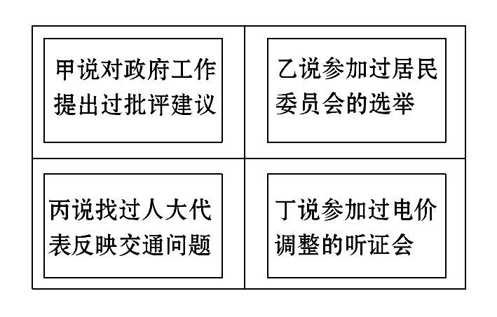
①甲参与了对政府的民主监督
②乙参与的是国家权力机关代表的选举
③丙依法直接参与了民主管理
④丁参与政府的民主决策过程
A.①② B.②③ C.①④ D.③④
【解析】选C。居民委员会的选举不同于人大代表的选举,②错误;通过人大代表反映问题,是间接参与民主管理,③不选。只有①④符合题意。
12.公民通过网络监督政府时,要有责任意识,不能在匿名的保护下随便发表不实言论,要对自己的言行负责,并且要遵循一定的规则。这表明 ( )
①党和政府日益重视网络媒体反映的民众呼声
②网络促进公民对政府的监督,促进社会良性发展
③公民应坚持权利与义务统一的原则
④公民应负责地行使监督权利
A.①② B.②③ C.③④ D.②④
【解析】选C。由“对自己的言行负责”,可推知公民应负责地行使监督权利,④入选;由“要遵循一定的规则”,可推知公民应坚持权利与义务统一的原则,③入选。①②材料未体现,可排除。
二、非选择题(共52分)
13.(26分)“无车难,有车烦”,时下许多城市有车族都会发出如此感叹。下面请看某市居民小张一家的烦恼。
烦恼一 小张每天开车上下班几乎要用2个小时才能走完1个小时的车程。原因:堵车。
烦恼二 虽然家住十二楼,但小张一家都不太敢开窗,街上车流的声音和尾气实在让人难受。原因:污染。
小张因此“上书”市政府,要求政府采取措施解除他的烦恼。
请你从政治生活角度:
(1)为小张的“上书”寻找依据。(13分)
(2)温馨提醒小张“上书”应注意哪些事项。(13分)
【解析】根据材料,“上书”就是“要求政府采取措施解除他的烦恼”,属于行使监督权的表现;“上书”的注意事项,就是行使监督权的要求,结合材料回答即可。
答案:(1)①我国是人民民主专政的社会主义国家,人民是国家的主人。人民民主具有广泛性、真实性。②我国公民有监督政府的权利,政府也要接受公民的监督。小张的“上书”正是以批评、建议的方式行使监督权。③我国政府是为人民服务的政府,要坚持对人民负责的原则。对小张所反映的堵车和污染等民生问题,政府应当本着以人为本的理念切实加以解决。
(2)①公民行使监督权时,要为了国家和人民的利益,勇于使用宪法和法律规定的监督权。同时,必须采取合法方式,坚持实事求是的原则,不能干扰公务活动。②公民应依法有序地参与政治生活,坚持权利与义务统一、个人利益和国家利益相结合的原则。
14.(26分)(能力挑战题)某校组织学生开展“公民的政治参与”综合实践活动,请你参与其中。
材料一 陈氏村是一个经济发达的村庄,农民人均年收入12 000多元。但同学们调查发现,该村在选举村委会主任时,却出现了混乱场面。
材料二 同学们进行“社区居民与政治生活”的问卷调查,结果如下图所示。
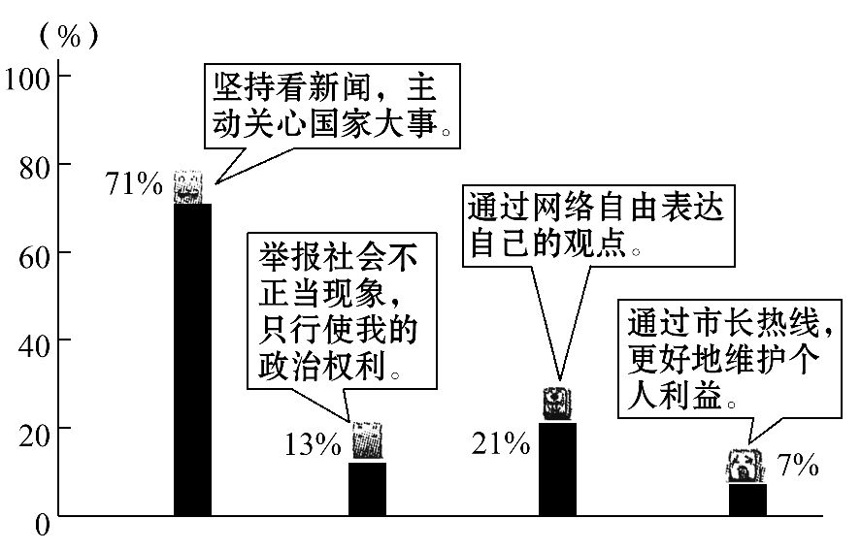
(1)针对材料一中的问题,完成下表,并为该村民主建设提出建议。(16分)
 | 做法举例 | 政治生活依据
选举环节 | 由成年村民直接投票,差额选举产生村委会成员 | ①
决策环节 | ② | 民主决策有助于增强决策的科学性
管理环节 | ③ | ④
监督环节 | ⑤ | ⑥
(2)根据材料二中的调查结果,谈谈这对公民正确参与政治生活的启示。(10分)
【解析】第(1)问虽然对知识的考查层面较浅,但涉及知识多、综合性强,主要考查获取和解读信息的能力,在填空中要求学生做到理论材料相结合。第(2)问,首先要对信息进行全面分析,然后从提高自身政治素养、参与政治生活的原则等方面作答。
答案:(1)①要根据具体条件确定选举方式②本村重大决策必须通过村民会议讨论决定③召开村民会议,制定村管理规则,由村民委员会执行④村民委员会是村民自我管理、自我教育、自我服务的基层群众性自治组织⑤村民委员会定期述职⑥民主监督是人民当家作主的重要体现
建议:民主选举是我国公民政治参与的方式之一,但它不能解决所有问题。保障人民当家作主,还需要依法实行民主决策、民主管理、民主监督,从而保证公民有序地参与政治生活。
(2)①我国是人民民主专政的社会主义国家,人民是国家的主人。公民应不断提高自身政治素养和参与政治生活的能力,主动地参与政治生活。
②能否有序地进行政治参与,决定着我们能否真正地享受民主生活,这是对我们政治素养的检验。公民应遵循宪法、法律,有序地参与政治生活。
③我国公民享有宪法和法律赋予的政治权利和自由。公民参与政治生活应正确处理权利与义务的关系,坚持个人利益和国家利益相结合的原则。
关闭Word文档返回原板块

